s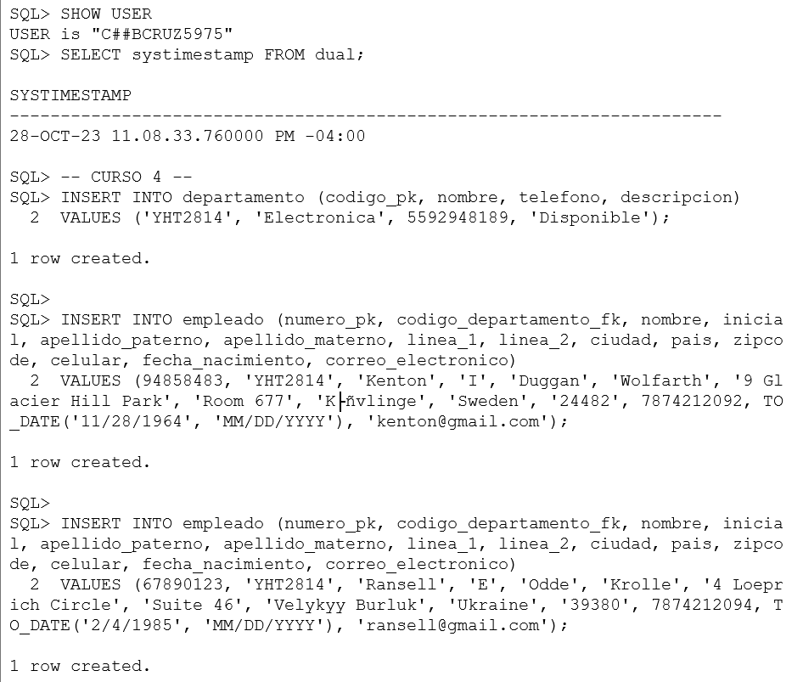

-------------------------------------------------------

-- ACTIVIDAD 9

-------------------------------------------------------

SHOW **USER**

**SELECT** systimestamp **FROM** dual**;**

-- CURSO 1 --

**INSERT** **INTO** departamento **(**codigo_pk**,** nombre**,** telefono**,** descripcion**)**

**VALUES** **(**'GCT5592'**,** 'Espanol'**,** 2564924262**,** 'Miercoles y Viernes a las 4:20pm'**);**

**INSERT** **INTO** empleado **(**numero_pk**,** codigo_departamento_fk**,** nombre**,** inicial**,** apellido_paterno**,** apellido_materno**,** linea_1**,** linea_2**,** ciudad**,** pais**,** zipcode**,** celular**,** fecha_nacimiento**,** correo_electronico**)**

**VALUES** **(**32109876**,** 'GCT5592'**,** 'Brook'**,** 'J'**,** 'Gulliford'**,** 'Trinder'**,** '188 Dwight Avenue'**,** 'PO Box 75702'**,** 'Cueto'**,** 'Cuba'**,** '28634'**,** 7876664564**,** **TO_DATE(**'10/19/1999'**,** 'MM/DD/YYYY'**),** 'brook12@gmail.com'**);**

**INSERT** **INTO** empleado **(**numero_pk**,** codigo_departamento_fk**,** nombre**,** inicial**,** apellido_paterno**,** apellido_materno**,** linea_1**,** linea_2**,** ciudad**,** pais**,** zipcode**,** celular**,** fecha_nacimiento**,** correo_electronico**)**

**VALUES** **(**78901234**,** 'GCT5592'**,** 'Gerardo'**,** 'A'**,** 'Dealy'**,** 'Waplinton'**,** '08044 Veith Point'**,** 'Apt 1167'**,** 'Karangduren Dua'**,** 'Indonesia'**,** '24484'**,** 7876664564**,** **TO_DATE(**'3/23/1959'**,** 'MM/DD/YYYY'**),** 'djnj@gmail.com'**);**

SHOW **USER**

**SELECT** systimestamp **FROM** dual**;**

-- CURSO 2 --

**INSERT** **INTO** departamento **(**codigo_pk**,** nombre**,** telefono**,** descripcion**)**

**VALUES** **(**'KYB7653'**,** 'Matematica'**,** 6043747882**,** 'No disponible'**);**

**INSERT** **INTO** empleado **(**numero_pk**,** codigo_departamento_fk**,** nombre**,** inicial**,** apellido_paterno**,** apellido_materno**,** linea_1**,** linea_2**,** ciudad**,** pais**,** zipcode**,** celular**,** fecha_nacimiento**,** correo_electronico**)**

**VALUES** **(**23456789**,** 'KYB7653'**,** 'Bryce'**,** 'J'**,** 'Dufaur'**,** 'Petyt'**,** '0825 Norway Maple Plaza'**,** 'PO Box 83578'**,** 'Mê Linh'**,** 'Vietnam'**,** '24482'**,** 7873451209**,** **TO_DATE(**'7/11/2004'**,** 'MM/DD/YYYY'**),** 'bryce@gmail.com'**);**

**INSERT** **INTO** empleado **(**numero_pk**,** codigo_departamento_fk**,** nombre**,** inicial**,** apellido_paterno**,** apellido_materno**,** linea_1**,** linea_2**,** ciudad**,** pais**,** zipcode**,** celular**,** fecha_nacimiento**,** correo_electronico**)**

**VALUES** **(**23456787**,** 'KYB7653'**,** 'Teodor'**,** 'J'**,** 'Britian'**,** 'Altoft'**,** '75 Granby Drive'**,** 'Apt 403'**,** 'Palmares'**,** 'Brazil'**,** '55540'**,** 7874561234**,** **TO_DATE(**'1/19/1952'**,** 'MM/DD/YYYY'**),** 'skkf@gmail.com'**);**

SHOW **USER**

**SELECT** systimestamp **FROM** dual**;**

-- CURSO 3 --

**INSERT** **INTO** departamento **(**codigo_pk**,** nombre**,** telefono**,** descripcion**)**

**VALUES** **(**'VFW9030'**,** 'Fisica'**,** 7552935585**,** 'De 10:00 am a 3:00pm'**);**

**INSERT** **INTO** empleado **(**numero_pk**,** codigo_departamento_fk**,** nombre**,** inicial**,** apellido_paterno**,** apellido_materno**,** linea_1**,** linea_2**,** ciudad**,** pais**,** zipcode**,** celular**,** fecha_nacimiento**,** correo_electronico**)**

**VALUES** **(**09876543**,** 'VFW9030'**,** 'Gavan'**,** 'B'**,** 'Truswell'**,** 'Rash'**,** '37159 Crownhardt Way'**,** 'Suite 52'**,** 'Shiyuan'**,** 'China'**,** '5568'**,** 7874212098**,** **TO_DATE(**'12/4/2003'**,** 'MM/DD/YYYY'**),** 'gavan@gmail.com'**);**

**INSERT** **INTO** empleado **(**numero_pk**,** codigo_departamento_fk**,** nombre**,** inicial**,** apellido_paterno**,** apellido_materno**,** linea_1**,** linea_2**,** ciudad**,** pais**,** zipcode**,** celular**,** fecha_nacimiento**,** correo_electronico**)**

**VALUES** **(**45678901**,** 'VFW9030'**,** 'Urban'**,** 'C'**,** 'Pratton'**,** 'Curness'**,** '3880 Hansons Crossing'**,** '20th Floor'**,** 'Yacheng'**,** 'China'**,** '24482'**,** 7874212091**,** **TO_DATE(**'10/6/1947'**,** 'MM/DD/YYYY'**),** 'urban@gmail.com'**);**

SHOW **USER**

**SELECT** systimestamp **FROM** dual**;**

-- CURSO 4 --

**INSERT** **INTO** departamento **(**codigo_pk**,** nombre**,** telefono**,** descripcion**)**

**VALUES** **(**'YHT2814'**,** 'Electronica'**,** 5592948189**,** 'Disponible'**);**

**INSERT** **INTO** empleado **(**numero_pk**,** codigo_departamento_fk**,** nombre**,** inicial**,** apellido_paterno**,** apellido_materno**,** linea_1**,** linea_2**,** ciudad**,** pais**,** zipcode**,** celular**,** fecha_nacimiento**,** correo_electronico**)**

**VALUES** **(**94858483**,** 'YHT2814'**,** 'Kenton'**,** 'I'**,** 'Duggan'**,** 'Wolfarth'**,** '9 Glacier Hill Park'**,** 'Room 677'**,** 'Kävlinge'**,** 'Sweden'**,** '24482'**,** 7874212092**,** **TO_DATE(**'11/28/1964'**,** 'MM/DD/YYYY'**),** 'kenton@gmail.com'**);**

**INSERT** **INTO** empleado **(**numero_pk**,** codigo_departamento_fk**,** nombre**,** inicial**,** apellido_paterno**,** apellido_materno**,** linea_1**,** linea_2**,** ciudad**,** pais**,** zipcode**,** celular**,** fecha_nacimiento**,** correo_electronico**)**

**VALUES** **(**67890123**,** 'YHT2814'**,** 'Ransell'**,** 'E'**,** 'Odde'**,** 'Krolle'**,** '4 Loeprich Circle'**,** 'Suite 46'**,** 'Velykyy Burluk'**,** 'Ukraine'**,** '39380'**,** 7874212094**,** **TO_DATE(**'2/4/1985'**,** 'MM/DD/YYYY'**),** 'ransell@gmail.com'**);**

SHOW **USER**

**SELECT** systimestamp **FROM** dual**;**

-- CURSO 5 --

**INSERT** **INTO** departamento **(**codigo_pk**,** nombre**,** telefono**,** descripcion**)**

**VALUES** **(**'CQQ5392'**,** 'Ciencias Sociales'**,** 7978399941**,** 'Lunes a viernes a las 7:00 am'**);**

**INSERT** **INTO** empleado **(**numero_pk**,** codigo_departamento_fk**,** nombre**,** inicial**,** apellido_paterno**,** apellido_materno**,** linea_1**,** linea_2**,** ciudad**,** pais**,** zipcode**,** celular**,** fecha_nacimiento**,** correo_electronico**)**

**VALUES** **(**78901231**,** 'CQQ5392'**,** 'Rory'**,** 'D'**,** 'Godber'**,** 'Osbiston'**,** '64898 Spenser Pass'**,** 'Suite 5'**,** 'Maskinongé'**,** 'Canada'**,** 'T7A'**,** 7874212100**,** **TO_DATE(**'5/2/1954'**,** 'MM/DD/YYYY'**),** 'rory@gmail.com'**);**

**INSERT** **INTO** empleado **(**numero_pk**,** codigo_departamento_fk**,** nombre**,** inicial**,** apellido_paterno**,** apellido_materno**,** linea_1**,** linea_2**,** ciudad**,** pais**,** zipcode**,** celular**,** fecha_nacimiento**,** correo_electronico**)**

**VALUES** **(**01234567**,** 'CQQ5392'**,** 'Margot'**,** 'B'**,** 'Keedwell'**,** 'Breach'**,** '70 Forest Dale Junction'**,** 'Suite 95'**,** 'Atuntaqui'**,** 'Ecuador'**,** '56899'**,** 7874212099**,** **TO_DATE(**'12/23/1945'**,** 'MM/DD/YYYY'**),** 'margot@gmail.com'**);**